Tin về Hội nghị “Tổng kết hoạt động nghiên cứu khoa học sinh viên giai đoạn 2011-2016 và thông báo kết quả nghiên cứu khoa học của sinh viên Trường Đại học Thương mại năm học 2015 – 2016”
Thực hiện kế hoạch khoa học - công nghệ của Trường đại học Thương mại năm học 2015 – 2016, được sự cho phép của Đảng ủy và Ban giám hiệu, ngày 21 tháng 04 năm 2016, tại hội trường H1, Trường Đại học Thương mại tổ chức Hội nghị tổng kết hoạt động nghiên cứu khoa học sinh viên giai đoạn 2011-2016 và thông báo kết quả nghiên cứu khoa học của sinh viên năm học 2015 – 2016.
Tham dự Hội nghị có PGS.TS Nguyễn Thị Bích Loan – Phó Hiệu trưởng Nhà trường, cùng các thầy cô là Trưởng ( Phó) các khoa, phòng, bộ môn và các thầy cô là giáo viên hướng dẫn các nhóm sinh viên nghiên cứu khoa học.
Giai đoạn 2011 - 2016, Trường Đại học Thương mại đã đạt được những bước tiến đáng kể trong hoạt động nghiên cứu khoa học sinh viên. Trong giai đoạn 5 năm 2011-2016, sinh viên Trường Đại học Thương mại đã thực hiện gần 1500 đề tài NCKH với gần 4000 lượt sinh viên tham gia, đạt được 14 giải cấp Bộ, trong đó 07 giải ba và 07 giải khuyến khích. Tỉ lệ sinh viên tham gia nghiên cứu khoa học tại các khoa chuyên ngành cũng tăng dần theo từng năm học. Trên các tiêu chí về chất lượng và số lượng các đề tài nghiên cứu, Nhà Trường quyết định khen thưởng 07 khoa có thành tích xuất sắc trong Nghiên cứu khoa học sinh viên giai đoạn 5 năm 2011-2016, bao gồm: Khoa Kinh tế - Luật, Khoa Quản trị nhân lực, Khoa Tài chính-Ngân hàng, Khoa Kế toán-Kiểm toán, Khoa Quản trị doanh nghiệp, Khoa Hệ thống thông tin và Khoa Khách sạn-Du lịch.
Năm học 2015 -2016, toàn trường có 347 công trình nghiên cứu khoa học của sinh viên được hoàn thành, từ tất cả công trình nghiên cứu các khoa đã lựa chọn 32 công trình dự thi cấp trường, sau quá trình đánh giá độc lập của Hội đồng đánh giá, Nhà trường lựa chọn 01 công trình đạt giải nhất, 02 giải nhì, 05 giải ba và 24 giải khuyến khích, tại Hội nghị các thầy cô và các bạn sinh viên được nghe 06 báo cáo của các nhóm sinh viên tiêu biểu đạt giải cấp trường. Sau hội nghị, từ 32 công trình tiêu biểu, Nhà trường sẽ tổ chức lựa chọn những công trình tốt nhất dự thi “Tài năng khoa học trẻ Việt Nam” do Bộ Giáo dục và Đào tạo tổ chức.
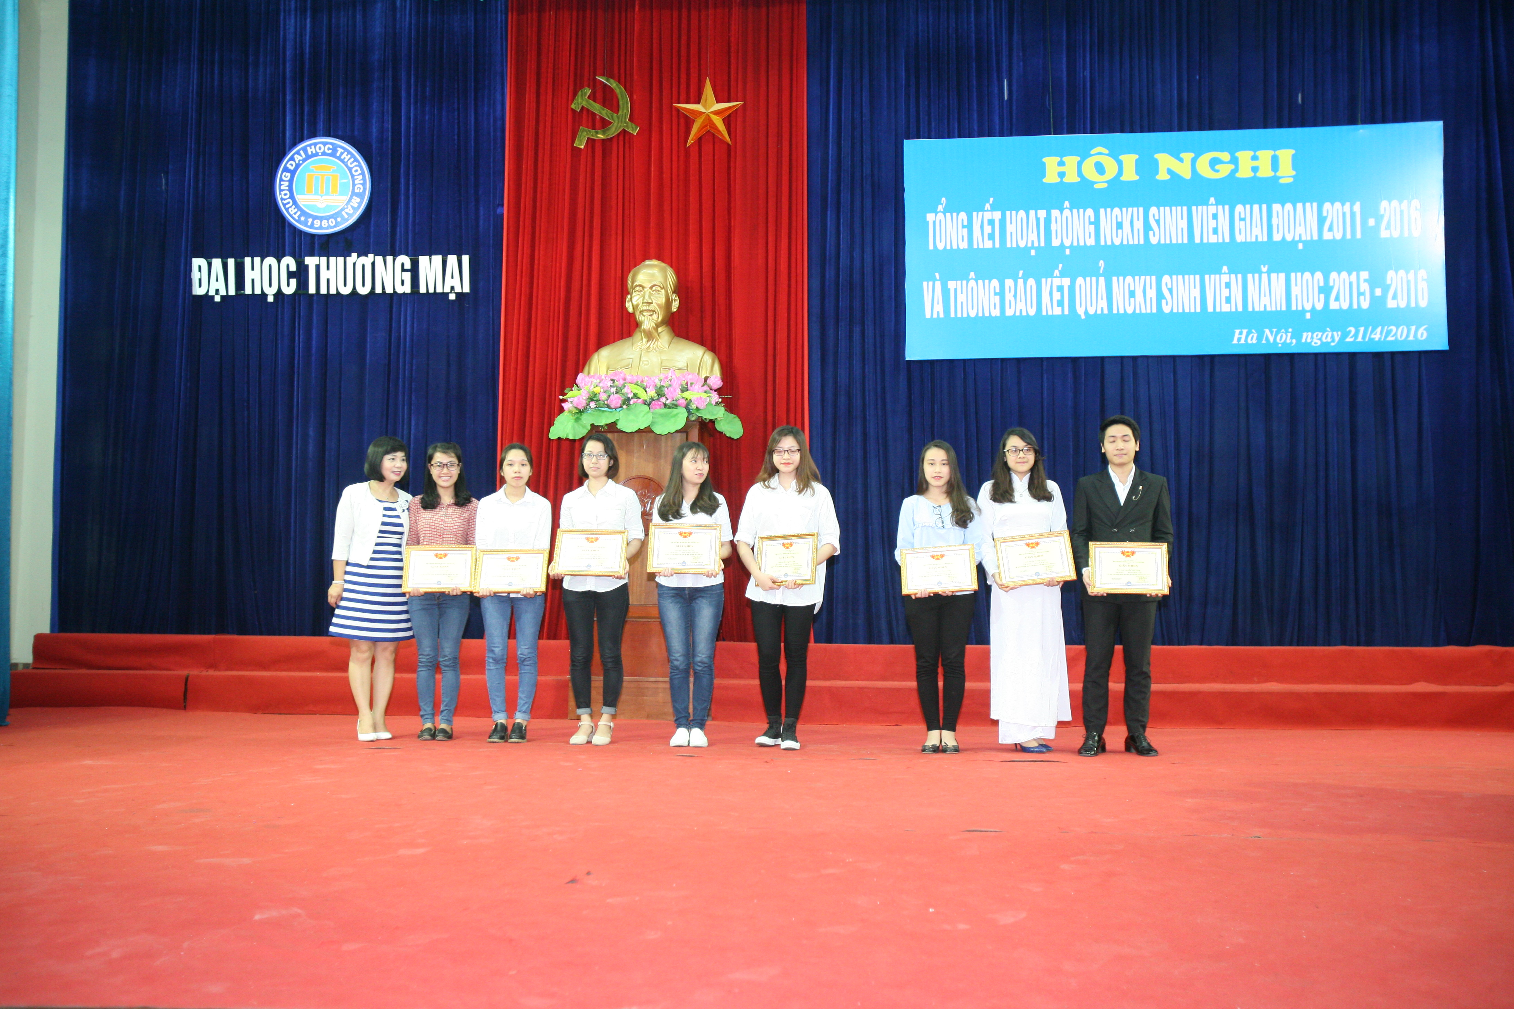
Với nhiều báo cáo tham luận và ý kiến trao đổi bổ ích, Hội nghị đã đạt được những kết quả và những phản hồi rất tích cực từ phía các bạn sinh viên cũng như từ phía các đại biểu tham dự. Hội nghị là cơ hội cho các thầy cô trong Nhà trường có được những thông tin, những hiểu biết quan trọng về những thuận lợi, khó khăn khi sinh viên tham gia nghiên cứu khoa học và đưa ra những gợi ý về hướng nghiên cứu cho sinh viên để có thể nâng cao chất lượng của các công trình nghiên cứu khoa học của sinh viên trong những năm tiếp theo.

